M. Philippa e.a. (2003-2009) Etymologisch Woordenboek van het Nederlands
bank 1 zn. ‘zitplaats, meubelstuk; ondiepte in zee’
Mnl. banc ‘meubelstuk’ [1240; Bern.], ‘werktafel, winkelbank’ in de samenstelling wissel bank [1285; CG II, Rijmb.]; ‘rechtbank, schepenenbank’ in voer die banke [1340-79; MNW]; vnnl. banc(k) ‘ligplaats van schepen’ [1536; MNHWS], ‘ondiepte in de zee’ [1645; WNT bult I].
Algemeen Germaans woord met oorspr. betekenis ‘heuveltje’; de huidige betekenis ‘verhoging in zee’ ligt hier nog dicht bij. Uit ‘heuveltje’ ontwikkelde zich ‘zitplaats’, waaruit ‘zit-, ligbank’, ‘op banken zetelend college’ en ‘werkbank, -tafel’ zijn ontstaan.
Os. bank ‘zitplaats, rechtbank’; ohd. banch ‘zitbank’ (nhd. Bank ook ‘zitplaats’); ofri. bank, benk (nfri. bank ‘meubel, tafel, toonbank; stapel, verheffing in zee, harde bodemlaag’); oe. benc ‘zitplaats, rechtbank’ (ne. bench), bank ‘heuvel’ (ne. bank); on. bekkr ‘zitbank’ (nzw. bänk ‘id.’); < pgm. *banki- ‘heuveltje’.
Het Germaanse woord betekende oorspr. ‘heuveltje’ (verwant met on. bakki ‘heuvel’ < *banka(n)). De verdere etymologie is onduidelijk en omstreden. In elk geval hoort het niet bij Sanskrit bhañj- ‘verbreken’. Het gaat hoogstwrsch. om een substraatwoord.
De polysemie van het inheemse bank was in het Middelnederlands hoger dan nu. Diverse betekenissen van toen zijn overgegaan op samenstellingen met -bank als tweede lid. In zandbank ‘zandige verhoging in zee of rivier’ (Sant-Banck[1633; WNT zandbank]) vinden we de oorspr. Germaanse betekenis van het woord terug; het relatief laat geattesteerde mistbank [1881; WNT mist I] kan hiernaast geplaatst worden: beide zijn een obstakel, plat (in de breedte veel groter dan in de hoogte), en bestaan uit materie die door het eerste lid wordt aangeduid. In rechtbank (rechtbanck [1612; WNT wederpart]) heeft bank de overdrachtelijke betekenis ‘zetel van het recht’. Van een zitfunctie is geen sprake meer in pijnbank ‘folterwerktuig’ (pijnbanck [1556; WNT pijnbank]) en toonbank ‘uitstaltafel’ (tombanck (met assimilatie) [1567; WNT], toonbanck [1613; WNT voordoen II]), en evenmin in draaibank ‘werktuig waarmee men voorwerpen kan laten draaien om deze met gereedschappen te bewerken’ (draeibanck [1662; WNT draaibank]) en werkbank ‘werktafel’ (werckbanck [1556; WNT werken I]); hier is bank bijna synoniem met tafel.
Samenstellingen met bank ‘zitmeubel’ zijn doorzichtig; genoemd wordt hier alleen slaepbanck ‘bank die opengeslagen kan worden om op te slapen’ [1618; WNT slaapbank].
bank 2 zn. ‘geldinstelling; centrale bewaarplaats’
Mnl. banc ‘geldinstelling’ [1467; MNHWS]; vnnl. in banco ‘in, op de bank’ [1686; WNT uittrekken], per banco ‘via de bank’ [1673; WNT voldoening]; nnl. in de samenstellingen bloedbank ‘centrale waar bloed wordt afgenomen en bewaard voor transfusie’ [1952; Koenen], databank ‘groot gecomputeriseerd gegevensbestand’ [1971; WNT Aanv.], spermabank‘opslagplaats van sperma voor inseminatie’ [1977; Kramers III].
In de betekenis ‘geldinstelling’ ontleend aan Italiaans banco ‘id.’. Het Italiaans heeft dit woord uit het Germaans overgenomen in de vorm banco (later ook banca) ‘zitplaats’ [voor 1321]; het is dus hetzelfde woord als → bank 1. De gespecialiseerde betekenis ‘geldwisseltafel, geldbank’ [voor 1342] is in het Italiaans ontstaan bij de opkomst van het bankwezen. De belangrijke rol die de Italianen speelden in het geldverkeer in de 15e en 16e eeuw, zorgde ervoor dat het woord in deze betekenis zich verspreidde door geheel Europa (zie ook → bankroet). Aangezien Nederlands bank toen al de betekenis ‘werk-, winkeltafel’ had gekregen, werd de ontleende vorm banco al snel vernederlandst.
In de betekenis ‘centrale bewaarplaats’ (in samenstellingen) ontleend aan het Engels. In het Engels heeft zich uit bank‘geldbewaarplaats’ ook een algemene betekenis ‘opslag- of bewaarplaats’ ontwikkeld. Dit heeft in het Nederlands voor enkele leenvertalingen gezorgd, bijv. bloedbank uit Engels blood bank [1942; OED]; databank uit Engels data bank[1970; OED]; en spermabank uit Engels sperm bank [1963; OED].
De Italiaanse vorm bleef echter gehandhaafd in de betekenis ‘bankgeld’ [1611; De Bruijn-van der Helm 1992] en na voorzetsels: met name in de pas laat in de 20e eeuw enigszins in onbruik rakende termen in banco en per banco ‘via de bank’.
Lit.: De Bruijn-van der Helm 1992

Slaak je rot - Paulien Cornelissen 25 november 2016
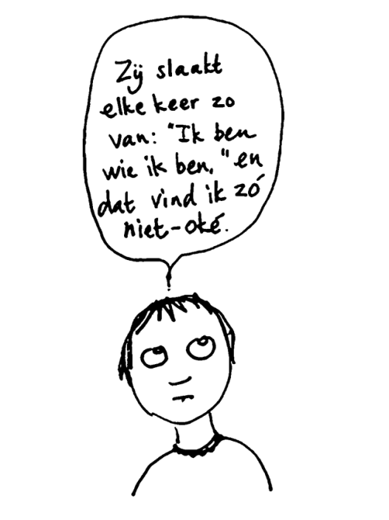
De grijze muis zat op de grijze bank, en daarom zag ik hem niet meteen. Hij had, met peuterlogica, zijn kopje in de kussens verstopt, alsof hij dan onzichtbaar was. Als je een muis ziet, denk je eerst: hee, dat lijkt wel een muis. Om pas daarna te denken: maar dat ís een muis!
En dan gaan er allerlei dingen gebeuren waar je zelf niets over te zeggen hebt en ook niet achter staat. Ik slaakte een kreetje en ging meteen op een stoel staan. Dat van die stoel was niet echt noodzakelijk, maar gebeurde toch, vanuit een automatische behoefte het cliché helemaal af te maken.
Toen de muis, verstijfd van angst, was afgevoerd naar een plantsoen (niet door mij), kon ik weer van de stoel af en nadenken over het gebeurde. En vooral over dat geslaakte kreetje.
Slaken is een werkwoord dat maar heel nauw inzetbaar is. Alleen een gil en een kreet kunnen geslaakt worden. En een zucht van verlichting. Waarom zou dat zijn? Misschien omdat aan ‘slaken’ iets klagerigs hangt, iets aanstellerigs. Iets wat je doet terwijl je eigenlijk een trap onder je hol zou moeten krijgen.
Oorspronkelijk betekende slaken ‘losmaken’. Je kon de teugels van je paard slaken. Als je een kreet slaakte, dan werd er dus eigenlijk een uitroep losgemaakt uit je keel.

Ik vind slaken best een prettig klinkend woord, en wat mij betreft zou het breder gebruikt mogen worden. En de slaakmogelijkheden zijn er. „Jan slaakte een uitleg, waardoor we weer wisten waar we aan toe waren.” Zo trek je dat hele woord ook een beetje uit de klaagsfeer. „Marie slaakte een scheetje in de bank, maar ze gaf Thea de schuld.”
Mensen uiten zich de hele dag, en van al die uitingen zouden er veel meer geslaakt kunnen worden. „Hans slaakte nog een laatste tweet en ging slapen.” „Erna slaakte een berisping en ging over tot de orde van de dag.”
Het klinkt nu nog een beetje vreemd, maar het went waarschijnlijk zo. Er moet veel meer afgeslaakt worden in het leven.
Paulien Cornelisse is cabaretier en schrijver.

Opdracht:
Een metafoor is dus een vorm van beeldspraak waarin twee zaken met elkaar verbonden worden. ‘Jouw kamer is een zwijnenstal’ = zwijnenstalachtige dingen (nl. vies, rommelig) zijn te verbinden aan die kamer.

a. Bedenk twee metaforen waarin sport + oorlog aan elkaar gekoppeld worden.
b. Doe hetzelfde voor vervoer + politiek.

